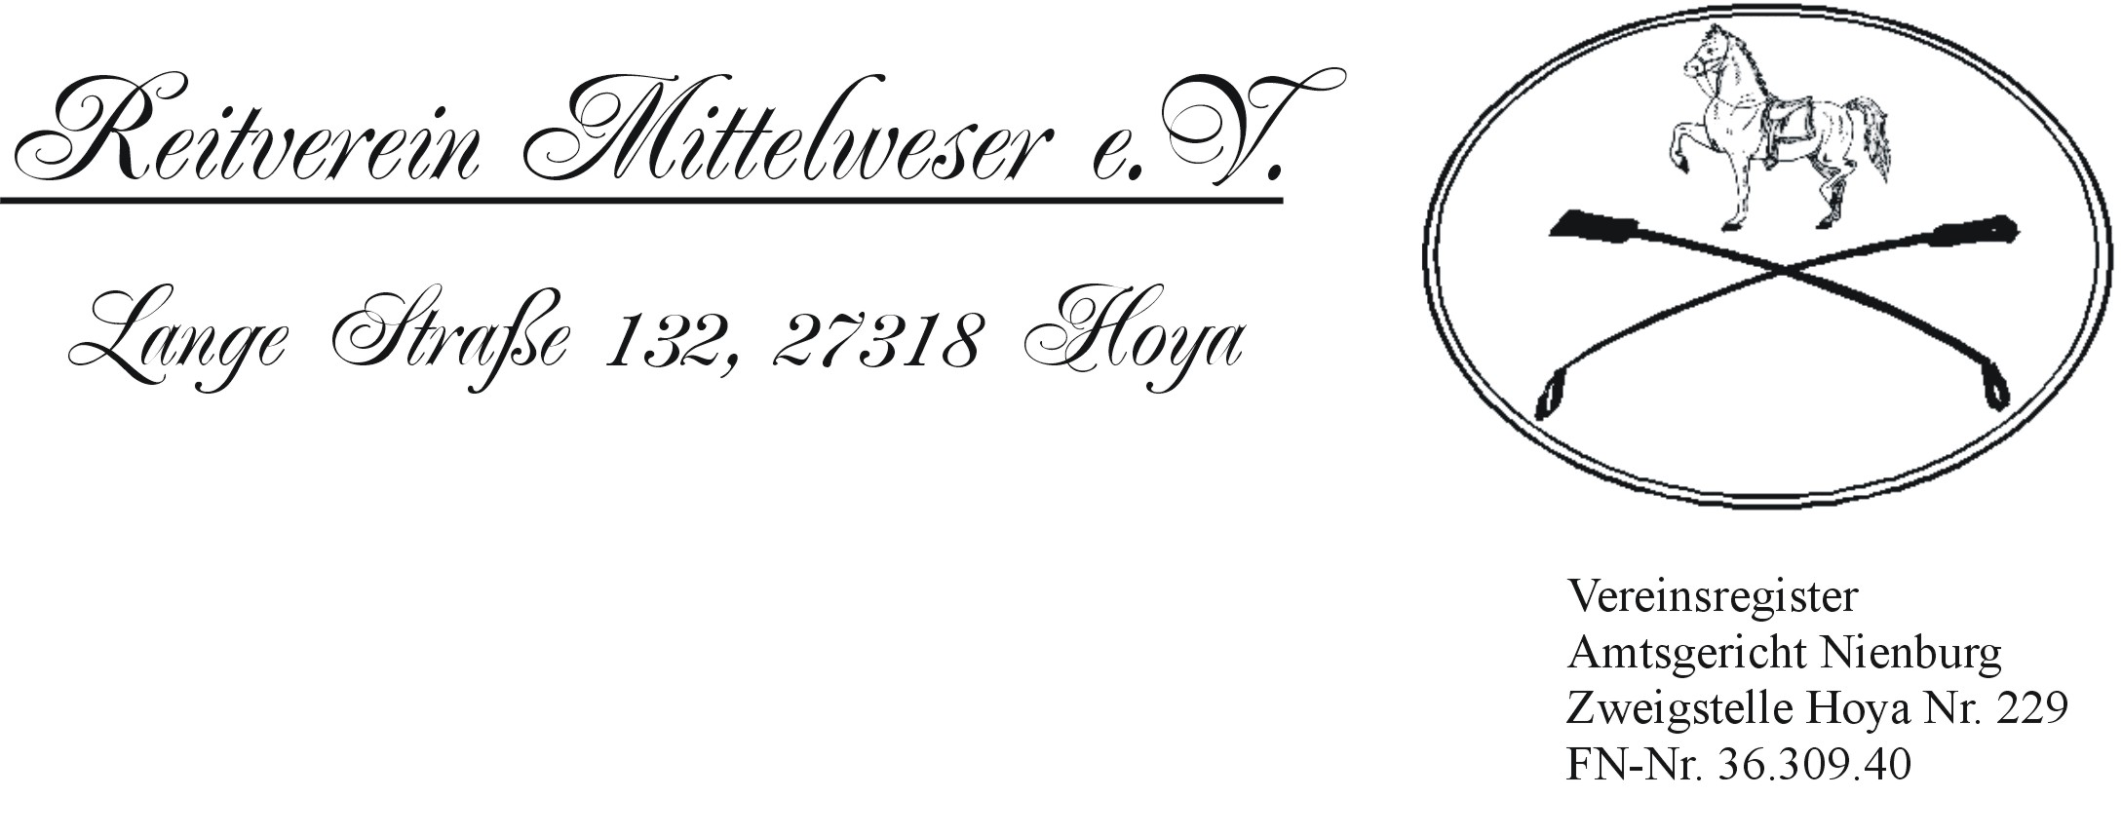

SEPA-Lastschriftmandat

zur Beitrittserklärung:

Reitverein Mittelweser e.V.:

Gläubiger-ID: DE94ZZZ00001143750
Mandatsreferenz: RVM………………….

Ich ermächtige den Reitverein Mittelweser e.V., Zahlungen von meinem Konto mittels Lastschrift einzuziehen. Zugleich weise ich mein Kreditinstitut an, die vom Reitverein Mittelweser e.V. auf mein Konto gezogenen Lastschriften einzulösen.

Hinweis: Ich kann innerhalb von 8 Wochen, beginnend mit dem Belastungsdatum, die Erstattung des belasteten Betrages verlangen. Es gelten dabei die mit meinem Kreditinstitut vereinbarten Bedingungen.

Vereinsmitglied: ……………………………………………………………………………….

Anschrift des Vereinsmitgliedes: ………………………………………………………………

Kontoinhaber*in: ………………………………………………………………………………

Kreditinstitut: ………………………………………………………………………………….

IBAN-Nr.: ………………………………………………………………………………………

BIC-Nr.: ……………………………………………………………………………………….

Ort, Datum ………………………………… Unterschrift ………………………………………

Bankverbindung: Sparkasse Nienburg IBAN DE63 2565 0106 0034 1314 82

